玩家个人中心设计

1. 设计需求：
   1. 与参考主页的差异化：目前项目页面UE布局、功能设计基本参考beplay（网址：beplay.cc，体验账号：joker803、密码：joker803），但是需要整个美术风格相对该网页有差异。
   2. 风格可扩展：由于产品特点，需要在在整个美术UE布局不改变的情况下通过改变大面积底色的颜色、ICON风格等工作量相对较小的方式可以快捷的调整页面风格。
   3. 参考：整体美术风格的设计可以参考以下几个网址：
2. 功能：
   1. 本次设计只牵涉到玩家个人中心的页面设计，不牵涉其它功能。不过在整体设计上需要考虑到个人中心与其他功能的风格统一。
   2. 资源：
      1. ICON：个人中心的美术资源以ICON为主，其它资源相对较少。ICON资源的格式、尺寸及打包方式均以附件中的格式为准，不做改变。
      2. 背景色：网页的顶部及底部的背景颜色为纯色，这里也需要设计对应的颜色。
      3. 动态图：在线客服的美术资源需要gif动态图。
3. 资源列表：
   1. 支付相关：
      1. 银行卡增加icon.
         1. 文件名：addbank
         2. 功能说明：增加银行卡的按钮。
         3. 资源说明：无。
      2. 转账处理中的图标、图标阴影：
         1. 文件名：bank_prompt、bank_prompt_line
         2. 功能说明：用该图标进行旋转表示转账处理中。点击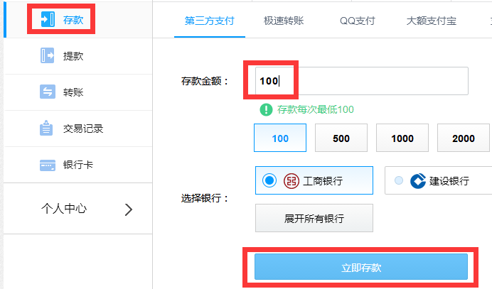选择存款金额和银行，跳转后即可在网页上看到效果：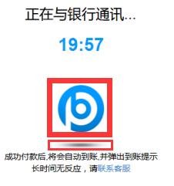。
      3. 转账图标：
         1. 文件名：zz
         2. 功能说明：玩家在个平台中转账的图标。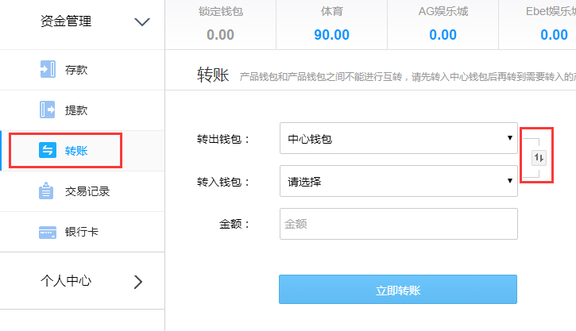
         3. 资源说明：无
   2. 功能图标：
      * 1. 打包文件名：nrbj
        2. 功能说明：主界面对应功能块的功能图标，有激活和非激活两种状态。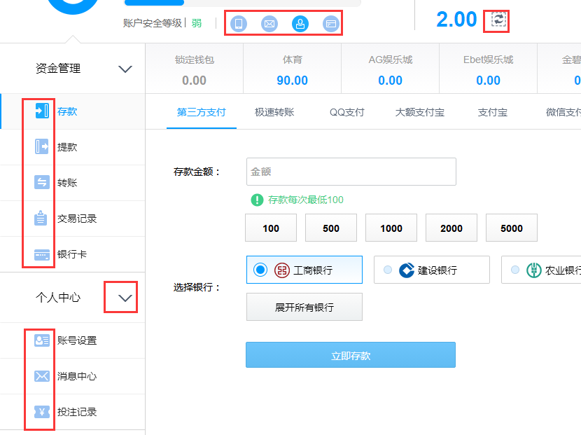
        3. 资源说明：无。
   3. 产品相关：
      1. 游戏平台产品：
         1. 打包文件名：r_icon
         2. 功能说明：网页中用于展示合作伙伴公司相关图标。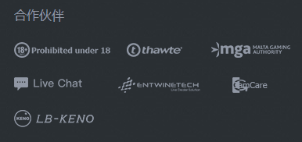
         3. 资源说明：可以在网上找到对应的图标，也可以用当前图标进行修改。
      2. 分享途径ICON：
         1. 打包文件名：r_icon
         2. 功能说明：分享途径的相关ICON，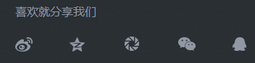
         3. 资源说明：无。
      3. 浏览器ICON：
         1. 打包文件名：r_icon
         2. 功能说明：各个主流浏览器的相关ICON，
         3. 资源说明：无。
   4. 其它：
      1. 在线客服：
         1. 文件名：chat
         2. 功能说明：在线客服按钮。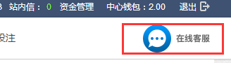
         3. 资源说明：激活后显示gif资源。
      2. 返水美术字：
         1. 文件名：fans
         2. 功能说明：返水的美术字。
         3. 资源说明：按照此格式，设定增加1‰-10‰的美术字。